材料系材料測試服務儀器調查表

儀器名稱 | 中文： 連續波長微量盤分光光譜儀
儀器名稱 | 英文：Microplate Spectrophotometer |  |  |  |  |  | 簡稱 | Spectrophotometer
廠牌 | Molecular Devices |  |  |  |  |  | 國別 | 美國
型號 | SpectraMax Plus 384 |  |  | 放置地點 |  |  | 材料科技館412室
主要附件
重要規格 | Light source: Xenon flash lamp  Detected wavelength range: 190–1000 nm  Temp. range: Ambient +4°C to 45°C
儀器性能 | 溶液吸收光偵測定量
服務項目 | 材料生物相容性測試  特定物質的含量及濃度分析
服務時段 | 週一到週五09：00 ~ 17：00，請先來電or email預約。
試片規格 | 96-well plate, cuvette
收費方式 | 每小時基本收費500元，費用不含耗材與所需試劑。耗材與試劑依實際購買情形收費或是由委託人(廠商)提供。
設備預覽 | 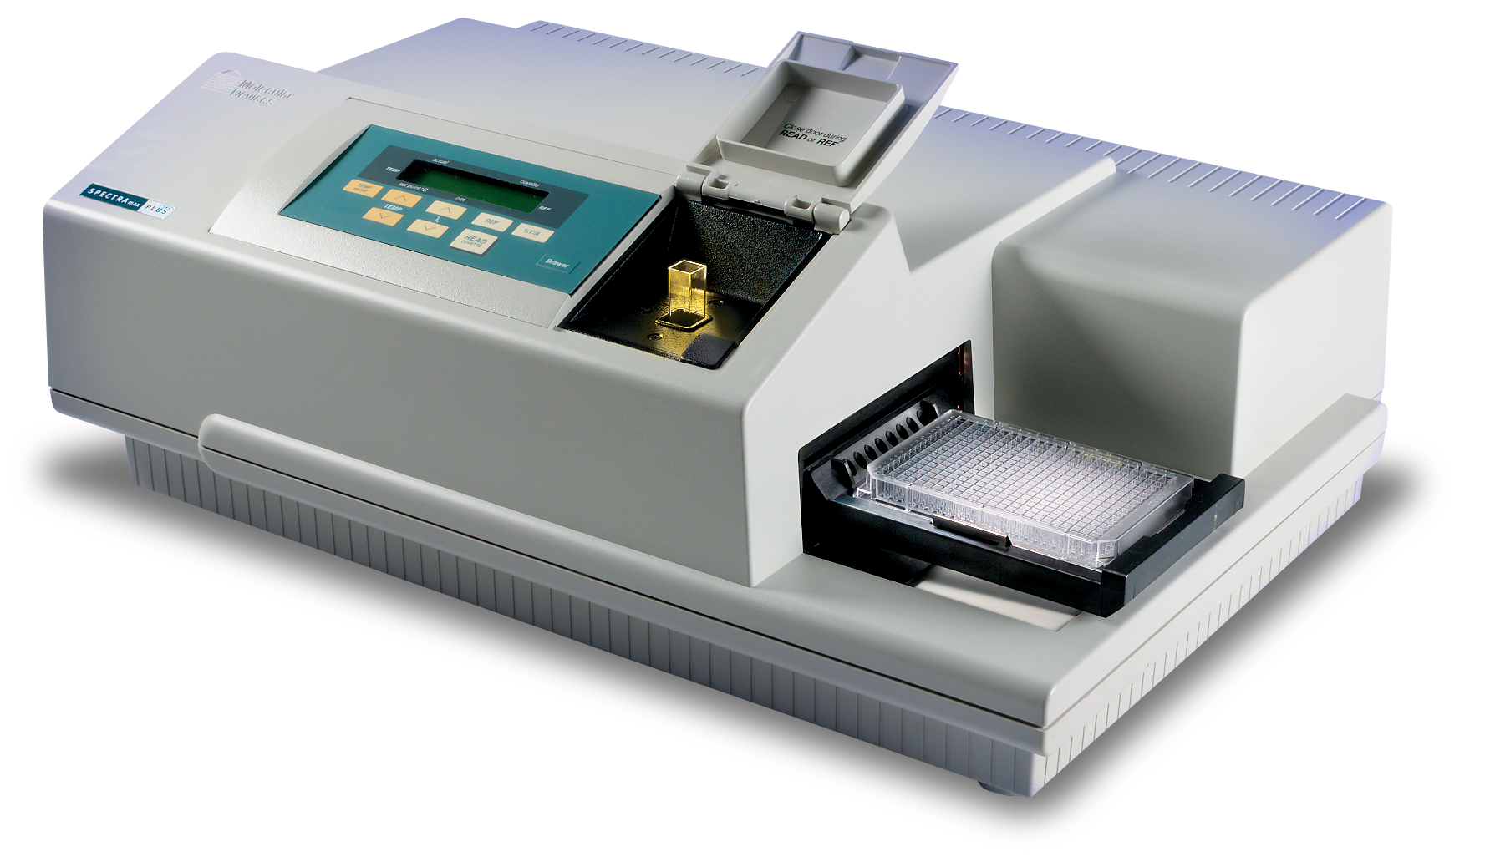
指導教授 | 王子威教授 | TEL | (03)5715131#33856 |  | E-MAIL | twwang@mx.nthu.edu.tw
管理人員 | 黃偉源先生 | TEL | (03)5715131#33826 |  | E-MAIL | sm30343@gmail.com

